Александр Александрович Иванов***1***, Иван Сергеевич Барынкин***1,2***

Особенности конструкции экзоскелетов индустриального назначения

*1Центральный научно-исследовательский и опытно-конструкторский институт робототехники и технической кибернетики,*

*2 Санкт-Петербургский политехнический университет Петра Великого, Санкт-Петербург,*

[*ivan.barynkin08@gmail.com*](mailto:ivan.barynkin08@gmail.com), [*al_ivanov@rtc.ru/@yahoo.com*](mailto:al_ivanov@rtc.ru/@yahoo.com)

**Аннотация**

За последние несколько десятилетий большое внимание среди ученых-исследователей в области робототехники и биомеханики занимают вопросы носимой робототехники. Особенное внимание уделяется такому электромеханическому устройству как экзоскелет. Дается его краткая классификация по конструкции. Определяются основные области применения, а также его разновидности. Проделан анализ существующих решений, представленных на рынке. Сформулированы требования к промышленному экзоскелету, исходя из наблюдений за работой человека при переноске груза и работы с тяжелым инструментом. Проводится анализ конструкций существующих решений, а также излагаются идеи по улучшению некоторых элементов, для удовлетворения ранее сформулированным требования. Приводятся способы измерения эффективности экзоскелета, которые используют миографические и метаболические принципы. В конце работы делаются выводы о проделанной работе.

**Ключевые слова**: экзоскелет, носимая робототехника, тяжелый инструмент, оценка эффективности экзоскелета, миография, метаболическая стоимость.

Alexander Alexandrovich Ivanov***1***, Ivan Sergeevich Barynkin***1,2***

Design features of industrial exoskeletons

*1Central Research and Development Institute of Robotics and Technical Cybernetics,*

*2Peter the Great St. Petersburg Polytechnic University, St. Petersburg*

[*ivan.barynkin08@gmail.com*](mailto:ivan.barynkin08@gmail.com), [*al_ivanov@rtc.ru/@yahoo.com*](mailto:al_ivanov@rtc.ru/@yahoo.com)

**Abstract**

Over the past few decades, much attention among research scientists in the field of robotics and biomechanics has been occupied by issues of wearable robotics. Particular attention is paid to such an electromechanical device as an exoskeleton. Its brief classification by design is given. The main areas of application, as well as its varieties are determined. An analysis of existing solutions on the market has been made. The requirements for an industrial exoskeleton are formulated based on observations of a person's work when carrying a load and working with a heavy tool. An analysis of the designs of existing solutions is carried out, as well as ideas for improving some elements to meet the previously formulated requirements. Methods for measuring the effectiveness of the exoskeleton are given, which use myographic and metabolic principles. At the end of the work, conclusions are drawn about the work done.

**Key words**: exoskeleton, wearable robotics, heavy tool, evaluating the effectiveness of the exoskeleton, myography, metabolic cost.

# **Введение**

За последние несколько десятилетий большое внимание среди ученых-исследователей в области робототехники и биомеханики занимают вопросы носимой робототехники. Частным случаем таких устройств является экзоскелет – электромеханическое устройство, которое помогает человеку с выполнением физической работы, будь то хождение, поднятие грузов или удержание определенного положения тела.

В настоящее время областями применения экзоскелета являются физическая помощь, видеоигры и роботизированная телеоперация. Рассматриваемое в медицинских, военных и промышленных приложениях, количество проектов, касающихся носимой робототехники, увеличилось с 2000-х годов [статья, что скинул Витя].

Сегодня на рынке представлен большой ассортимент экзоскелетов различной конструкции и принципа действия. Каждый из них создан для определенного набора задач с учетом специфики их выполнения. Поэтому вопрос о конструировании экзоскелета требует детального анализа работы, с которой устройство должно помогать.

Цель данной статьи – определить основные критерии и требования к конструкции экзоскелета для работы с грузами, весом до 30 кг, а также для работы с тяжелым инструментом. Для этого необходимо изучить особенности работы с тяжелым инструментом, найти существующие решения для такого рода задач и проанализировать конструкции устройств. Выделить преимущества тех или иных узлов, а также недостатки. Для устранения недостатков необходимо предложить конструктивные доработки существующих узлов, или полностью новую конструкцию того или иного узла конструкции.

# **Виды экзоскелетов**

На рынке представлены различные конфигурации экзоскелетов, многие из которых подходят для решения определенных задач, а для других совершенно не подходят. Также устройства классифицируются по различным параметрам:

По типу силовых элементов:

* Активные – это экзоскелеты, оснащенные приводами, для работы которых нужна электрическая энергия.
* Пассивные – экзоскелеты, в которых роль приводов играют различные упругие элементы и сочленения. Такие экзоскелеты энергонезависимы, что является большим плюсом при постоянном использовании.

По частям тела:

* Экзоскелет нижних конечностей.
* Экзоскелет верхних конечностей.
* Полный экзоскелет.

По применению:

* Для реабилитации людей, пострадавших в аварии или при наличии заболеваний ОДА (Опорно-Двигательный Аппарат).
* Для поднятия тяжестей.
* Для удержания статической нагрузки и фиксации позы.
* Для разгрузки ног при беге.

# **Анализ существующих решений, представленных на рынке**

На многих передовых реабилитационных центрах и производствах мира экзоскелеты уже внедрены. Необходимо рассмотреть несколько примеров удачного использования. Одним из таких является завод Ford, где экзоскелеты используются в основном для поддержания статических трудозатратных положений тела человека при вертикальной сборке автомобиля (Рисунок 1).

Рисунок 1 – применение пассивного экзоскелета на заводе Ford для вертикальной сборки автомобиля.

Одной из интересных моделей на рынке является пассивный экзоскелет для работы с инструментом Exorise (Рисунок 2). Его особенность в так называемой «третьей» руке - уравновешенной конструкции, которая крепится к поясничному отделу экзоскелета. Это позволяет разгрузить руки оператора, не препятствуя перемещению инструмента.

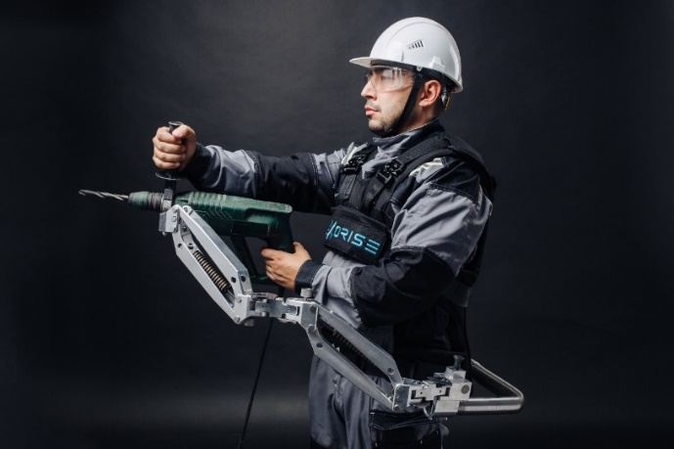

Рисунок 2 – применение пассивного экзоскелета с «третьей» рукой Exorise для работы со сверлильным инструментом.

Для упрощения работы с грузами, а также для работы в неудобных положениях тела разработан и успешно применяется пассивный экзоскелет SuitX(Рисунок 3).

Рисунок 3 – Применение экзоскелета SuitX на практике с функцией удержания позы в неудобном положении.

# **Определение основных параметров экзоскелета**

Промышленный экзоскелет – это универсальное устройство, которое помогает оператору в погрузочно-разгрузочных работах. Для эффективного применения устройство должно обладать следующими параметрами.

Регулируемые размеры – одно из важнейших требований. При правильной регулировке размеров сочленений устройства оператор не будет испытывать дискомфорта, тем самым не тратить лишние усилия для преодоления каких-то неудобств.

Использование упругих компонентов в верхнем отделе – это требование возникает исходя из особенностей кинематики движений человека. В международной классификации используется несколько аббревиатур, по которым можно классифицировать конструктивные особенности экзоскелетов. Чаще всего встречаются аббревиатуры BNDR (Bending Non-Demand Return) и WMRD (Wearable Moment Restoring Device). BNDR – это устройства возврата без необходимости изгиба, их недостаток в недостаточной кинематической совместимости с человеком, что вызывает дискомфорт в работе. Наиболее перспективными являются экзоскелеты WRMD. Упругие элементы такого типа устройств обеспечивают более комфортное использование вместе с запасанием энергии в виде упругой деформации, что обеспечивает дополнительное усилие при возврате в нейтральное положение тела. Поэтому, использование упругих элементов конструкции более предпочтительно. [источник: статья про упругие компоненты]. Также требование обусловлено опытом использования силомоментных датчиков. При использовании такого типа сенсоров в нижнем отделе экзоскелета не возникает проблем, но при использовании в верхней части, а конкретно в области рук возникает вопрос в идентификации усилий в шарнире. Грубо говоря трудно определить намерение оператора – либо работает с грузом, либо его руки устали. Поэтому использование упругих компонентов в верхней части предпочтительно.

Удержание статического положения при переключении на соответствующий режим – это требование исходит из особенностей человеческого организма при поднятии тяжестей. Человек лучше переносит динамические нагрузки в области рук и спины, нежели статические. Исходя из этого можно сконструировать экзоскелет, который будет фиксироваться в определенной позе по намерению оператора и помогать справляться с удержанием груза или тяжелого инструмента (Рисунок 4) в руках (статической нагрузкой), перенося нагрузку с рук на упругие элементы устройства.

Для определения тяжелого инструмента составим перечень работы, в которых он используется:

* Бурение, сверление промышленными бурами
* Резка промышленными УШМ
* Пиление бревен бензопилой
* Работа с пневмомолотами
* Работа с ломами и гвоздодерами
* Перенос сыпучих и жидких материалов в ведре

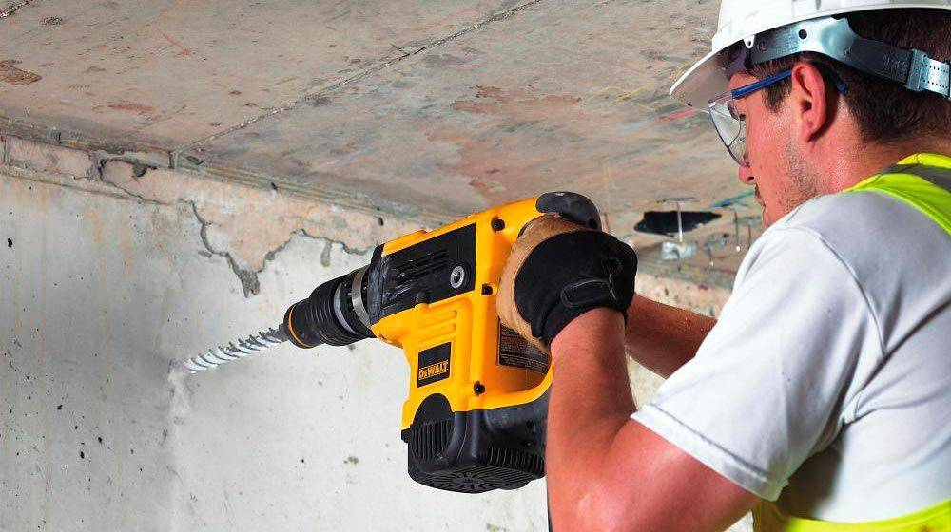

Рисунок 4 – Сверление с применением тяжелого бура.

# **Добавление конструктивных новшеств**

Верхний отдел тела человека очень подвижен, особенно в районе поясницы. Необходимо спроектировать экзоскелет так, чтобы пассивный элемент сохранял подвижность тела, не мешая оператору. Подобное решение есть в американском пассивном экзоскелете для военных целей Mawashi (Рисунок 5).

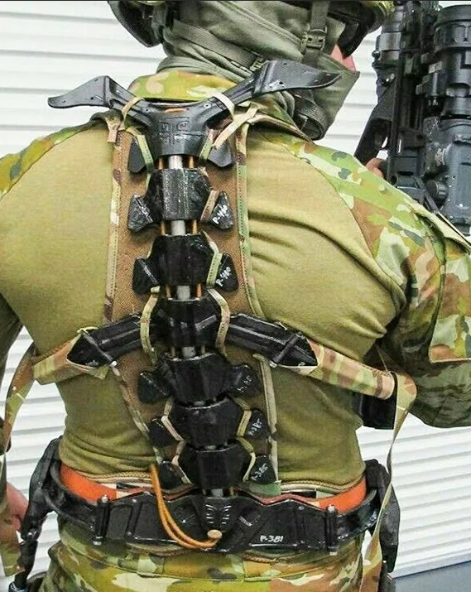

Рисунок 5 – Подвижный спинной элемент конструкции экзоскелета Mawashi

Имеет смысл сделать поясничный упругий элемент короче, чем у Mawashi, т.к. поясничный отдел более подвижный, чем грудной в виду особенностей строения позвоночника [Пивченко, Трушель с .115]. Также элемент следует сделать криволинейным, повторяющим профиль поясничного отдела позвоночника. Это обеспечить амортизацию, т.е. уменьшение толчков при ходьбе [Пивченко, Трушель с.115]. Такие конструктивные изменения позволят оставить место для установки плечевых сочленений с регулируемыми длинами.

Давно известно, что человек лучше переносит кратковременные динамические нагрузки, чем долгие статические. Поэтому, в первую очередь, экзоскелет должен помогать справляться именно с ними. Для этого необходимо добавить в шарниры электронно-управляемые тормоза, например, магнитные муфты. Они будут управляться в ручном режиме, по намерению оператора. Таким образом это обеспечит поддержку рукам и ногам оператора, что позволит снизить нагрузку на руки и ноги оператора.

Не мало важным является комфорт время использования устройства. В первую очередь он обеспечивается правильно подобранными размерами. С этой целью в экзоскелете должны быть узлы, длину которых можно изменять под оператора. Для этого можно применить телескопическое соединение, которое можно фиксировать при помощи замка с эксцентриком. Такие узлы применяются, например, для настройки высоты седла велосипеда.

# **Способы оценки эффективности конструкции**

Самым главной характеристикой любого устройства – это его эффективность. Для оценки КПД экзоскелета используются несколько показателей. Их измеряют при выполнении какой-либо работы человеком. Сначала измеряют параметры оператора без участия экзоскелета, затем вместе. По разнице параметров судят об эффективности.

Существует несколько способов оценки. Один из них – измерения напряженности мышц при помощи миографических датчиков [Effect of a Back-Assist Exosuit on Logistics Worker Perceptions,Acceptance, and Muscle Activity]. сигнал с которых отображает уровень создаваемых человеком усилий. Датчики опоясывают конечности оператора плотно прилегая к коже. Датчики расположены в области максимального мышечного объема. Далее применяются различные способы фильтрации и обработки сигнала для более удобной оценки работы мышечных волокон. После замера усилий составляется график (График 1), на котором четко видно усилия человека без экзоскелета и с экзоскелетом.



График 1 – Оценка эффективности экзоскелета по показаниям ЭМГ.

Вторым способом оценки эффективности – измерение уровня кислорода в вдыхаемом и выдыхаемом воздухе, так называемый метаболический способ оценки. Для этого применяется воздушная маска, в которой оператор выполняет какую-то задачу сначала без экзоскелета, потом с ним (Рисунок 6). Когда человек совершает какую-то работу или движение, его мускулатура использует кислород. Поэтому количество вдыхаемого и выдыхаемого кислорода отличается. Если измерить разность уровней кислорода в вдыхаемом и выдыхаемом воздухе, то тогда можно судить об эффективности экзоскелета.

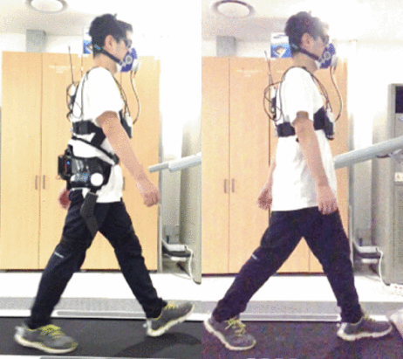

Рисунок 6 – Метаболический способ оценки эффективности экзоскелета.

# **Выводы**

Будут добавлены позже.

# **Литература**

Будет добавлена позже.